**Аннотация**

Описывается метод восстановления траектории магистрального трубопровода (МТ) на короткой дистанции до 5 километров средствами внутритрубного роботизированного диагностического комплекса (ВРДК). Метод восстановления траектории представляет кооперативную одометрию двух и более роботов и основывается на обнаружении реперных маркеров, в соответствии с идеей совместного позиционирования. Представлены характеристики метода и дано заключении о пригодности метода для использования в задачах локализации ВРДК.

**Введение**

В настоящее время известен ряд неоптических методов восстановления траектории МТ. Среди прочих наиболее популярны следующие методы: наземное геодезическое позиционирование трубопровода, применение инерциальных навигационных систем.

Наземное геодезическое позиционирование трубопровода (НГПТ) включает комплекс работ по определению местоположения трубопроводов, начиная с создания опорной геодезической сети и заканчивая созданием карт. Метод обеспечивает высокое качество определения пространственных координат съемочных точек, однако обладает высокой трудоемкостью и низкой автономностью.

Широкое применение для задач навигации внутритрубных инспекционных приборов (ВИП) находят инерциальные навигационные системы (ИНС) ввиду их высокой автономности. Работа ИНС основана на измерении линейных ускорений *а* и угловых скоростей *w* относительно трех осей устройства. Вычислительный блок ИНС преобразует измеренные скорости и ускорения в местоположение инерциального измерительного блока (англ. Inertial Measurement Unit, IMU). Метод обеспечивает высокую точность локализации, однако подвержен накоплению ошибки.

Оптические методы восстановления траектории МТ средствами ВИП зависят от конфигурации камеры (монокулярная, стререоскопическая или многокамерная) и должны учитывать объем знаний о структуре внутренней поверхности МТ.

Идея совместного позиционирования предполагает наличие робототехнического комплекса, включающего два и более робота, где одни роботы используются в качестве движущихся ориентиров, а другие – для их обнаружения. Данный метод позволяет мобильной робототехнической системе локализовать себя в слабоструктурированной среде, лишенной достаточного количества выделяемых признаков.

**1 Оптические методы восстановления траектории на основе идеи совместного позиционирования**

В данной главе рассматриваются существующие методы локализации робототехнических комплексов на основе идеи совместного позиционирования, а также предлагается наш метод локализации ВРДК на основе идеи совместного позиционирования.

Оптические методы локализации можно разделить на две группы: первая, маркерная, опирается на некоторые обнаруживаемые визуальные ориентиры, такие как реперные маркеры или модели 3D-сцены с известными координатами ключевых точек. Вторая группа работает без каких-либо знаний о 3D-сценах.

Визуальные методы локализации роботов с применением реперных маркеров предполагают использование монокулярных камер, а точность локализации зависит от:

1. Точности определения двумерных координат маркеров на изображении

2. Алгоритма, используемого для оценки пространственных координат маркера

3. Алгоритма, используемого для реализации пространственной локализации роботов

В отличие от маркерной группы, безмаркерная группа требует сцену с богатой текстурой, хорошую освещенность и характеризуется накоплением ошибки ввиду инкрементной природы оценки относительной позы между кадрами камеры на основе статических характеристик сцены. С другой стороны, главное преимущество безмаркерной группы состоит в том, что не требуются дополнительные реперные маркеры для локализации, а достаточно будет тех ключевых точек, которые уже присутствуют в среде.

* 1. **Обзор существующих оптических методов восстановления траектории на основе идеи совместного позиционирования**

Идея совместного позиционирования была исследована в работе R. Kurazume, где было показано резкое ускорение и повышение точности локализации каждого робота. Идея совместной визуальной одометрии на основе мобильных визуальных маркеров была опубликована R. Acuna и др.

В своей работе R. Acuna и др. предлагают схему совместной визуальной одометрии в реальном времени на основе мобильных визуальных маркеров (англ. Mobile Marker, MOMA), которая сохраняет точность локализации роботов. Работа R. Acuna реализует случай, когда ориентиры являются визуальными реперными маркерами, например, маркеры ArUco, которые можно обнаружить с помощью монокулярной камеры.

По R. Acuna и др. MOMA – это маркер, который в любой момент времени имеет два возможных настраеваемых состояния: мобильное состояние, если маркер перемещается или ему разрешено перемещаться, и статическое – в противном случае. Наблюдатель определяется как объект, который выполняет обнаружение и оценку положения маркера, то есть камера.

Положение точки $G$ в трехмерном пространстве в однородном представлении задается вектором перемещения $T∈R^{3}$ и матрицей поворота $R∈R^{3x3}$:

$G=\left[\begin{matrix}R & T \\ 0_{1x3} & 1\end{matrix}\right]$ (1)

Известные трехмерные координаты маркера задаются вектором $X_{M}$ в однородном представлении:

$X_{M}=\left[X_{M},Y_{M},Z_{M},1\right]$ (2)

Оценка положения, основанная на визуальных маркерах, использует известные неподвижные маркеры *M* для определения абсолютной позы $G_{C}^{t}$ камеры *C* в некоторый момент времени *t* в мировых координатах $X_{W}$. Предполагается, что положение фиксированного маркера в мировых координатах $G_{M}$ известно, а также структура маркера определена и легко обнаруживается. Как только маркер обнаружен, мы можем оценить относительную позу $G^{t}$ маркера относительно камеры, и получить абсолютную позу камеры $G_{C}^{t}$:

$G_{C}^{t}=G^{t}G_{M}$ (3)

Ошибки в глобальной позе камеры в данном случае связаны только с оценкой относительной позы маркера относительно камеры $G^{t}$, которая зависит от конфигурации камеры и параметров калибровки. В этом случае ошибка накапливаться не будет. Соотношения для оценок позы камеры на основе формулы (1) представлены на рисунке 1.

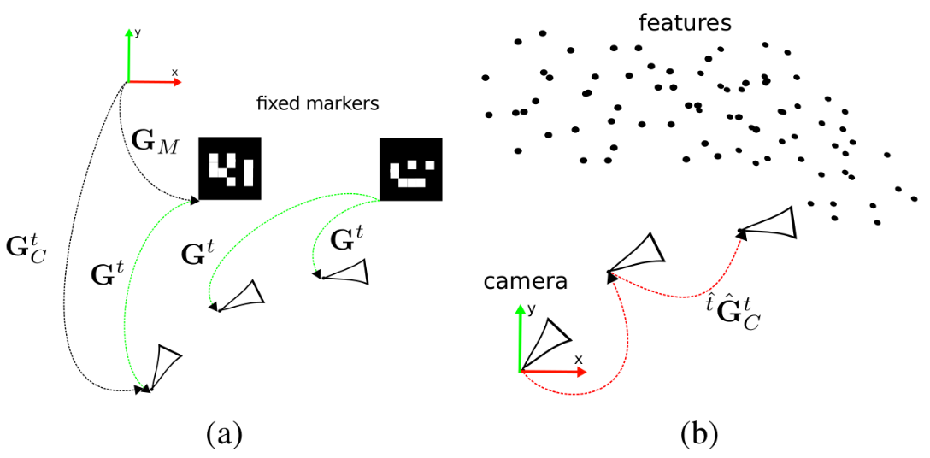

Рисунок 1. Визуальный метод локализации. Оценка позы на основе маркеров использует фиксированные маркеры *М* для определения абсолютной позы камеры $G_{C}^{t}$ в каждый момент времени с помощью оценки относительной позы маркера относительно камеры $G^{t}$.

В случае использования только одного опорного маркера, для охвата всего окружения маркер должен перемещаться. Это означает, что положение маркера может изменяться в заданные моменты времени $t=τ$, тогда получим

$G_{C}^{t}=G^{t}G_{M}^{t=τ}$ (4)

Для того чтобы получить $G_{M}^{t=τ}$ в определенные моменты времени $τ$ необходимо вычислить изменение позы маркера ${}_{}^{τ2}{G_{M}^{τ1}}$ между двумя конкретными последовательными моментами времени $τ_{2}>τ_{1}$. Как только это изменение позы станет известно, текущая поза маркера может быть рекурсивно вычислена из последней позы в момент времени $τ_{1}$:

$G_{M}^{τ2}={}_{}^{τ2}{G_{M}^{τ1}G_{M}^{τ1}}$ (5)

Получим изменение позы маркера ${}_{}^{τ2}{G_{M}^{τ1}}$ с помощью камеры. Мы начинаем с фиксации камеры в статичном состоянии в начальной позе:

$G_{С}^{τ1}=G^{τ1}G_{M}^{τ1}$ (6)

В течение интервала времени $τ_{1}<t<τ_{2}$ маркер находится в подвижном состоянии и перемещается в новое фиксированное положение в пределах поля зрения камеры. Поскольку камера статична поза

$G_{С}^{τ2}=G^{τ2}G_{M}^{τ2}$ (7)

эквивалентна позе $G_{С}^{τ1}$. Следовательно,

${}_{}^{τ2}{G_{M}^{τ1}={\left[G^{τ2}\right]}^{-1}G^{τ1}}$ (8)

Стоит отметить, в данном методе MOMA накопление ошибок происходит только в дискретные моменты времени $t=τ_{i}$, которые происходят с довольно низкой частотой в определенных путевых точках.

Базовый алгоритм MOMA одометрии по [] представлен в псевдокоде 1.

Псевдокод 1 – Базовый алгоритм MOMA одометрии

Initialize $G_{M}^{τ1}$

**while $i$** : marker localization cycles **do**

**if $t=τ_{i}$** **then**

marker and camera static: Detect marker to get $G^{τ_{i}}$

**else if $τ_{i}<t<τ_{i+1}$**  **then**

marker mobile and camera static: Continuously detect

marker to get $G^{t}$ and use (5), (8) to get $G_{M}^{t}$

**else if $t=τ_{i+1}$**  **then**

marker and camera static: Detect marker to get $G^{τ_{i+1}}$

and use (5), (8) to get $G_{M}^{τ_{i+1}}$

**else if $t>τ_{i+1}$**  **then**

marker static and camera mobile: Detect marker to

get $G^{t}$ and use (4) to get $G_{С}^{t}$

**end if**

**end while**

В начальный момент времени $t=0$ маркер и камера статичны. Маркер находится в поле зрения камеры. Начальное положение камеры $G_{С}^{0}$ может быть вычислено, зная начальное положение маркера $G_{M}^{0}$ и относительное положение маркера $G^{0}$, по формуле 4. В интервале времени $0<t<τ_{1}$ камера перемещается относительно статического маркера, при этом маркер находится в поле зрения камеры. В момент времени $τ_{1}$ положение камеры $G_{С}^{τ_{1}}$ может быть получено через начальное положение маркера $G_{M}^{0}$ и положение маркера относительно камеры $G^{τ_{1}}$ по формуле 4. В промежутке времени $τ_{1}<t<τ_{2}$ камера статична, а маркер перемещается в новое положение в поле зрения камеры. В момент времени $τ_{2}$ маркер останавливает движение и его новое положение $G_{M}^{τ_{2}}$ может быть вычислено через $G^{τ_{1}}$ и $G^{τ_{2}}$, используя формулы 5 и 8. Наконец, начиная с $t>τ_{2}$ маркер снова статичен, а камера начинает перемещаться в новую точку, используя $G_{M}^{τ_{2}}$ в качестве нового положения камеры, замыкая цикл.

Рассмотренный подход к совместной локализации может быть обобщен на любую многороботную систему, основанную на техническом зрении и включающую более двух роботов.

Стоит отметить что оценка позы маркера и камеры в данном методе происходят в дискретные моменты времени $t=τ_{i}$ в связи с чем по [] происходит меньшее накапливание ошибки локализации. При таком подходе не требуется наличие хорошо выделяемых признаков в среде, а требуется всего лишь наличие одной монокулярной камеры и одного маркера. Наконец, данный метод имеет низкие вычислительные затраты, поскольку время обнаружения и локализации маркера существенно меньше, чем время выделения признаков на карте. Среди недостатков данного метода стоит отметить необходимость надежной связи между камерой и маркером, поскольку в противном случае повышается сложность управления и навигации. В данном методе во время переходов от статического состояния к движущемуся или наоборот, должен быть период времени $dt$, в течение которого и маркер и камера остаются статичными.

В течение каждой фазы хотя бы один робот должен быть статичным, чтобы служить маяком для другого робота. Возможные конфигурации роботов, использующие данный подход визуальной одометрии, описаны в [].

В своей работе [] M. Sc. Zaijuan Li приводит классификацию методов локализации на основе идеи совместного позиционирования в зависимости от использования измерений окружающей среды, а также приводит их реализацию.

M. Sc. Zaijuan Li выделяет два основных метода локализации: MOMA и S-MOMA, которые могут быть применены в различных ситуациях, в том числе и в задачах восстановления траектории МТ. Первый метод локализации уже был рассмотрен ранее и использует камеру и реперные маркеры вместо признаков окружающей среды. Второй метод разработан на основе MOMA одометрии и является дополнением в задачах VSLAM для уменьшения накопления ошибок локализации.

Рекурсивный процесс MOMA одометрии маркера и камеры по [] аналогичен рассмотренной выше MOMA одометрии по [] и представлен на рисунке 2.

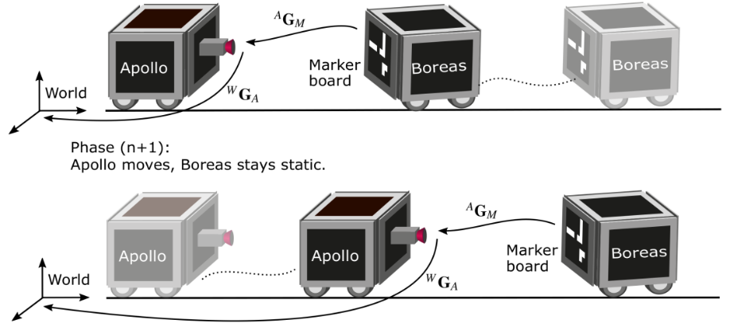

Рисунок 2. Гусеничная схема МОМА одометрии [].

Основная ошибка МОМА одометрии по [] связана с шумом в 2D измерении маркера, которая вносит ошибку в 3D положение маркера. Эта ошибка распространяется на последовательные оценки положений маркера, что приводит к накоплению ошибки. Более того, если используется только одна монокулярная камера, то неизбежна ошибка масштабирования.

В своей работе [] M. Sc. Zaijuan Li также рассматривает метод кооперативной локализации группы роботов S-MOMA, объединяющий оценки положения роботов по статическим элементам окружающей среды и подвижным фидуцированным признакам.

* 1. **Разработка нашего оптического метода восстановления траектории на основе идеи совместного позиционирования**

Основной мотивацией нашей работы является разработка собственного метода визуальной одометрии в режиме реального времени на основе идеи совместного позиционирования для задачи локализации ВРДК и восстановления траектории магистрального трубопровода в условиях слаботекстурированной среды.

Положение маркера $G_{M}^{t}$ в мировых координатах выражается через абсолютную позу камеры $G_{C}^{t}$ и относительное положение маркера $G^{t}$:

$G_{M}^{t}={\left[G^{t}\right]}^{-1}G_{C}^{t}$ (9)

Наш подход заключается в постоянном отслеживании местоположения маркера и камеры на протяжении всего пути с частотой смены кадров камеры, а не только в отдельных путевых точках, и имеет реализацию, описанную в псевдокоде 2.

Псевдокод 2 – Наш алгоритм МОМА одометрии

Initialize $G_{C}^{τ1}$

**while $i$** : marker localization cycles **do**

**if $t=τ_{i}$** **then**

marker and camera static: Detect marker to get $G^{τ_{i}}$

and use (9) to get $G_{M}^{τ_{i}}$

**else if $τ_{i}<t<τ_{i+1}$**  **then**

marker mobile and camera static: Continuously detect

marker to get $G^{t}$ and use (9) to get $G_{M}^{t}$

**else if $t=τ_{i+1}$**  **then**

marker and camera static: Detect marker to get $G^{τ_{i+1}}$

and use (9) to get $G_{M}^{τ_{i+1}}$

**else if $t>τ_{i+1}$**  **then**

marker static and camera mobile: Detect marker to

get $G^{t}$ and use (4) to get $G_{C}^{t}$

**end if**

**end while**

В начальный момент времени $t=0$ маркер и камера статичны. Маркер находится в поле зрения камеры. Начальное положение маркера $G_{M}^{0}$ может быть вычислено, зная начальное положение камеры $G_{С}^{0}$ и относительное положение маркера $G^{0}$, по формуле 9. В интервале времени $0<t≤τ_{1}$ камера перемещается относительно статического маркера, при этом маркер находится в поле зрения камеры. На протяжении интервала времени $0<t≤τ_{1}$ положение камеры $G_{C}^{t}$ может быть получено через начальное положение маркера $G_{M}^{0}$ и положение маркера относительно камеры $G^{t}$ по формуле 4. В промежутке времени $τ_{1}<t≤τ_{2}$ камера статична, а маркер перемещается в новое положение в поле зрения камеры. На протяжении интервала времени $τ_{1}<t≤τ_{2}$ положение маркера $G_{M}^{t}$ может быть вычислено через положение камеры $G_{С}^{τ_{1}}$ и относительное положение маркера $G^{t}$, используя формулу 9. Наконец, начиная с $t>τ_{2}$ маркер снова статичен, а камера начинает перемещаться в новую точку, используя $G_{M}^{τ_{2}}$ в качестве нового положения камеры, замыкая цикл.

Основное отличие нашего алгоритма МОМА одометрии от предложенного [] заключается в непрерывном вычислении положения камеры и маркера с частотой смены кадров камеры. Во-вторых, в начальный момент времени используется инициализация положения камеры, а не маркера. В-третьих, расчет текущего положения маркера $G_{M}^{t}$ выполняется через известное положение камеры $G_{C}^{t}$, а не через изменение позы маркера ${}_{}^{τ2}{G_{M}^{τ1}}$.

**2 Моделирование и оценка**

В этой главе исследуется предложенный нами метод восстановления траектории магистрального трубопровода на короткой дистанции до 5 километров средствами разрабатываемого ВРДК [статья Варлашина]. Данный ВРДК состоит из двух роботов, движущихся гусеницеподобным образом в трубе по описанным правилам, и включает наличие в кормовой части переднего робота мишени с видеокамерой технического зрения и наличие на носу заднего робота мишени точек лазерных маркеров [статья Варлашина]. Передний робот непрерывно следит за движением заднего робота благодаря монокулярной камере. В начале задний робот статичен, а передний робот движется по трубе. Дальше происходит переключение: теперь передний робот статичен, а задний робот движется по трубе. В данном виде движения ВРДК каждый робот ведет себя как сегмент тела гусеницы.

Ошибка позиционирования зависит от точности обнаружения маркеров, но не зависит от проскальзывания колес комплекса и будет накапливаться в течение всего движения ВРДК с частотой смены кадров камеры.

В работе [] исследуется рассмотренный в главе 1 базовый алгоритм МОМА одометрии в движении на плоскости в конфигурации с верхним мобильным роботом (БПЛА) и двух или более наземных роботов с фидуциальными маркерами на вершине.

Отличие данной работы будет заключаться в исследовании нашего алгоритма одометрии в движении в пространстве с применением разрабатываемого ВРДК в конфигурации, когда роботы едут друг за другом. Данный эксперимент представляет интерес, поскольку труба имеет ограниченное пространство, а также при такой конфигурации изменяется расстояние между роботами, ввиду чего ошибка локализации в разных относительных положениях будет отличаться.

**2.1 Моделирование работы предложенного нами алгоритма с применением ВРДК в симуляторе роботов Gazebo**

Свободно распространяющийся 3D-симулятор робототехники Gazebo построен на физическом движке ODE (англ. Open Dynamics Engine), наиболее популярном в задачах робототехники, и позволяет наиболее точно моделировать процессы исследуемого физического аналога. Gazebo позволяет моделировать динамику и кинематику робототехнических устройств с использованием датчиков различного типа, к примеру камер или лидаров. Кроме того, имеется возможность исследовать поведение модели под определенным видом управления и используемом регуляторе, к примеру, PID-регуляторе.

1. *Конфигурация оборудования*

Наш моделируемый ВРДК состоит из двух роботов. На кормовой части переднего робота установлен щит с реперным маркером, а на носовой части заднего робота установлена монокулярная камера (рисунок 3). Видеосигнал с камеры заднего робота передается на вычислительное устройство для определения местоположения комплекса.

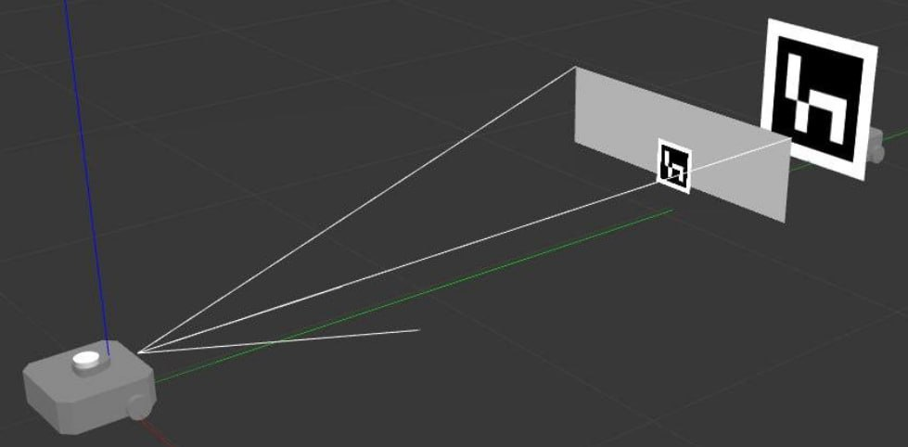

Рисунок 3. ВРДК в среде Gazebo

В качестве реперного маркера был выбран ArUco-маркер [] из словаря Original ArUco 6х6 c номером 26 и размерами 500х500 мм. Преимуществом ArUco маркеров помимо простоты интеграции в робототехнические системы, является их надежное распознавание и локализация с низкими вычислительными затратами. Однако, такое маркеры подвержены ощутимым ошибкам локализации по глубине камеры (оси z камеры).

Монокулярная камера, установленная на заднем роботе ВРДК имеет параметры, приведенные в таблице 1.

Таблица 1 – Моделируемые параметры камеры

|  |  |
| --- | --- |
| Параметры камеры | |
| Разрешение камеры | 1920х1080 |
| Частота смены кадров, Гц | 30 |
| Поле зрения (горизонтальное и вертикальное) ,° | 60° х 45° |
| Параметры внутренней калибровки | |
| Фокусное расстояние вдоль оси *Ox fx* | 1663 |
| Фокусное расстояние вдоль оси *Oy fy* | 1663 |
| Перекос осей в плоскости изображения *u* | 0 |
| Координата оптического центра камеры *Cx* | 960,5 |
| Координата оптического центра камеры *Cy* | 540,5 |

*Б. Архитектура программного обеспечения*

Наша система состоит из следующих основных модулей, представленных на рисунке 4: модуль обнаружения маркеров (англ. Marker Detection module), модуль навигации ВРДК (англ. VRDK Navigation module), модуль локализации ВРДК (англ. VRDK Localization module). Код был реализован в фреймворке Robot Operating System (ROS).

Рисунок 4. Схема архитектуры программного обеспечения

1. *Модуль обнаружения маркеров*

Локализация и движение ВРДК в трубе начинается с обнаружения и локализации маркера ArUco, установленного на хвосте переднего робота. Для данной задачи в работе используется ROS-пакет *aruco_ros*, принимающий на вход поток кадров с камеры. Данный пакет вычисляет местоположение маркера относительно камеры, а затем публикует эту позу в ROS-топик. От точности настроек данного пакета существенно зависит точность одометрии ВРДК на протяжении всего перемещения.

1. *Модуль навигации ВРДК*

Модуль навигации задает траекторию движения ВРДК. В статье рассматриваются следующие траектории: движение по линии, плоское движение по окружности, пространственное движение. Для реализации всех видов движений используются полученные позы маркера. Общая схема движения следующая: сперва перемещается передний робот на заданную дистанцию между роботами, а задний робот стоит на месте. Потом передний робот стоит на месте, а задний робот догоняет его. Модуль также включает временной интервал $dt$, в течение которого оба робота остаются статичными.

1. *Модуль локализации ВРДК*

Модуль локализации ВРДК вычисляет относительные и глобальные положения роботов, используя обнаруженные маркеры и предложенную одометрию. Поскольку камера подвижна относительно маркера, погрешности относительного положения маркера будут незначительно отличаться в зависимости от позиции камеры. При неподвижной камере поза маркера $G_{M}^{t}$ определяется по относительному положению маркера относительно камеры $G^{t}$ и известному глобальному положению камеры $G_{C}^{t}$ по формуле 9. При неподвижном маркере поза камеры $G_{C}^{t}$ определяется по относительному положению маркера относительно камеры $G^{t}$ и известному глобальному положению маркера $G_{M}^{t}$ по формуле 4. Полученные позы используются для восстановления траектории движения ВРДК, а следовательно, траектории магистрального трубопровода.

*В. Эксперименты и обсуждение*